Aprende SQL de Alan Beaulieu

Guillermo Andrés Vélez Velasco

Ingeniería Informática

Pr. Dairo Alejandro Ruiz Tapia

Facultad de Ingeniería

Escuela Superior de Empresa, Ingeniería y Tecnología

2025

Contenidos
Contenidos 2
Indice de Anexos 4
Introducción 5
1. Introducción a Las Bases de Datos 6
1.1. Bases de datos no relacionales 6
1.1.1. Base de datos jerárquica 6
1.1.2. Bases de datos en red 8
1.2. Bases de datos relacionales 9
2. Que es SQL 11
2.1.1. SQL Lenguaje no Procedural 11
3. Utilización de SQL 13
3.1.1. Comandos básicos. 13
3.1.2. Retroalimentación del gestor de base de datos. 13
3.1.3. Instalación de MySQL en computador Linux 14
3.1.4. Creación de base de datos y usurario de entrada 15
3.2. Manejo de datos 16
3.2.1. Varchar 16
3.2.2. Manejo de formatos 18
3.3. Diseño de la estructura de base de datos 18
3.3.1. Llaves primarias 19
3.3.2. Llaves foráneas 20
3.4. Manipulación de la base de datos 21
3.4.1. Insert 21
3.4.2. Where 22
3.4.3. Update 22
3.4.4. Delate 23
Referencias Bibliográficas 25

Indice de Anexos
Figuras
Figura 1 7
Figura 2 8
Figura 3 14
Figura 4 15
Figura 5 18
Figura 6 20
Figura 7 21
Figura 8 21
Figura 9 22
Figura 10 24
Tablas
Tabla 1 16
Tabla 2 17

Introducción
Este es un ensayo efectuado con vistas a demonstrar la obtención de conocimientos al respecto, de la teoría y la utilización de bases de datos relacionales basadas en SQL. El texto de referencia, LearnSQL, de Alan Beaulieu, promete ofrecer un aprendizaje, el cual sea lo suficiente completo, para que el conocimiento al sobre la herramienta de SQL sean sólidos, sin caer en excesos como ocurre con los manuales de referencia general, los cuales de acuerdo con el autor no hacen más que tomar polvo en las estanterías de las personas que los adquieren (Beaulieu, 2006).
A través de la presentación de conocimientos teóricos, seguidos de una serie de ejemplos directos y finalmente algunos ejercicios, los cuales buscan dar una ilustración de manera que el autor procura que se logre la obtención del conocimiento al respecto de la temática.
El autor presenta unas convenciones las cuales procuran ofrecer a los lectores de su texto, una serie de guías para la representación de ciertos conceptos, como el uso de variables o manipulación de ciertas estructuras de datos.
Entre las aclaraciones que el autor presenta en la introducción, se menciona la utilización de MySQL, para la realización de los ejemplos presentados a lo largo del texto. El autor describe como esta resulta una base de datos libre, muy escalable y recomendable para proyectos de diferentes escalas. También recomienda emplear esta base de datos aunque el lector ya allá tenido alguna experiencia previa con alguna otra base de datos, basada en SQL.

Introducción a Las Bases de Datos
Presenta Varios de los problemas que tenían las bases de datos más arcaicas; partiendo de los libros, cintas magnéticas, entre otras cosas. Es importante tener en cuenta cual es la naturaleza de los datos que son trabajados; pues al momento que estos datos están vivos, son cambiantes, esto puede tornar bases de datos estáticas, como las mencionadas anteriormente en algo verdaderamente problemático, la cuales para ser modificadas requieren una intervención netamente humana, en algo muy tedioso de realizar. Un ejemplo de esto eran los directorios telefónicos (Beaulieu, 2006); Los cuales eran bases de datos las cuales podían fácilmente ser modificadas, y que para poder realizar una modificación en el papel de ese directorio, resultaba necesario crear uno nuevo.
Cabe resaltar que el dar vistazo a los sistemas existentes en esas épocas, junto con sus problemas, permite una perspectiva diferente a los sistemas digitales que encontramos cotidianamente en nuestros días; lo cual puede ofrecernos una visual diferente para generar soluciones a los problemas que se nos presentan a día de hoy.

Bases de datos no relacionales

Base de datos jerárquica
Resulta de una de las formas más intuitivas de organizar un base de datos, en la cual los elementos que componen la misma están representados de mayor a menor importancia, baso en que tanto se utiliza en la base de datos, en otras palabras, la jerarquía está definida por que tan utilizado es ese elemento en la base de datos. De tal manera que, si el dato es el pivote del que parte toda la operación, ese va a ser el elemento más importante dentro de este sistema de modelado.
Figura 1
Modelado de sistemas jerárquicos.
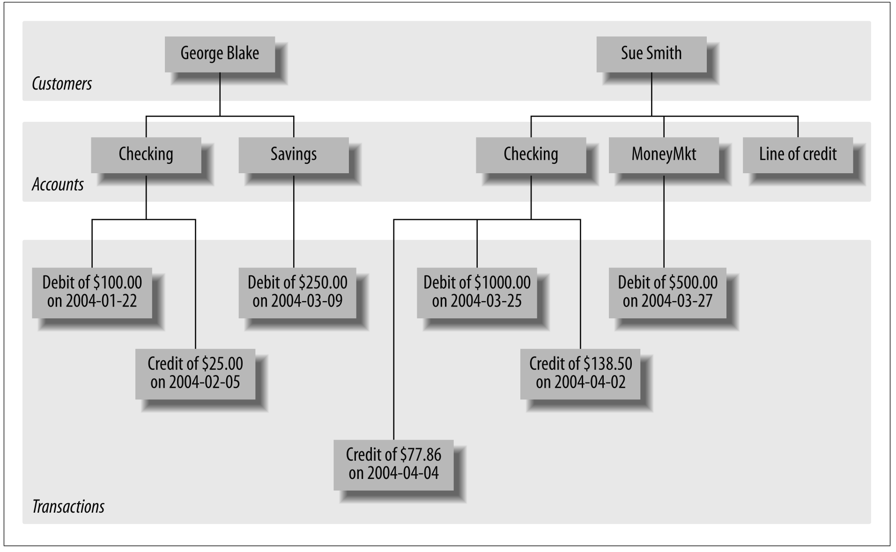
Nota: Una excelente manera de representar la estructura de un base de datos es a través de un diagrama (Beaulieu, 2006).
En este sistema de bases de datos, el sistema va a pasar por las diferentes categorías dentro de la jerarquía, hasta poder llegar hasta el dato en cuestión. Así como en un sistema orientado a objetos, los elementos que componen a la base de datos van a tener relaciones de un elemento padre, del cual de desprenden muchos otros elementos hijos.

Bases de datos en red
Figura 2
Modelado de una base de datos en red
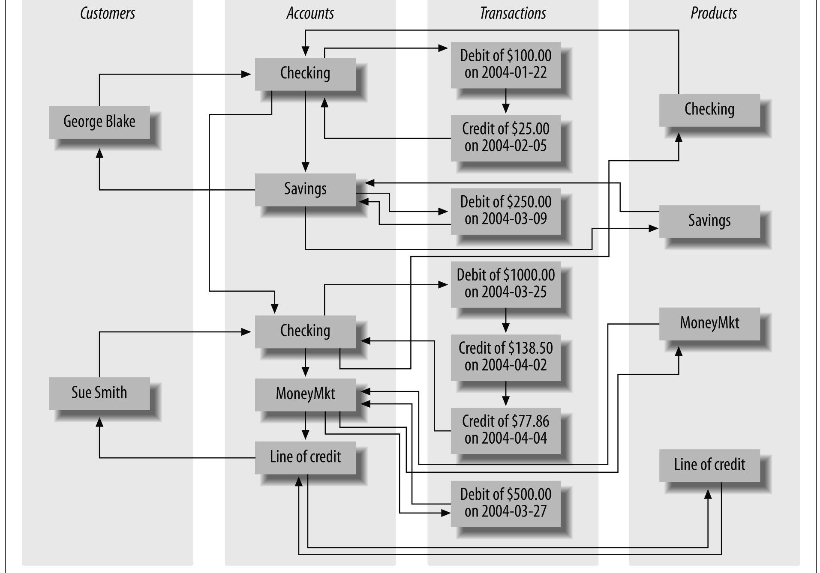
Nota: Resulta en método más escalable respecto al anteriormente visto. (Beaulieu, 2006)
En este tipo de estructura, no existe una jerarquía establecida, en vez de eso, se otorga un relacionamiento entre los diferentes elementos de la base de datos. De tal manera, que al momento que se consulta un dato, el sistema va guiarse por la relaciones existentes entre los elementos de la base de datos.
Junto con posibilidad de implementar varias relaciones a un mismo objeto, como si este tuviera una herencia múltiple, es la posibilidad de acceder a esos datos partiendo desde diferentes puntos, y no tener realizarlo desde un único lugar, como lo sería la clase padre.

Bases de datos relacionales
En este tipo de bases de datos, los elementos son almacenados de tal manera, que estos son almacenados en tablas las cuales son separadas en columnas, para identificar el tipo de dato que se está almacenando. A diferencia de los tipos de datos que anteriormente se mencionaron, donde en la mayoría de casos, los datos eran almacenados de tal manera, que por cada nuevo dato era creado un nodo dentro de la red de la propia base de datos; pudiendo general el caso en el que la base de datos pudiera ser ingestionable.
En esta nueva estructura de base datos, los datos que son almacenados, simplemente ocupan un lugar dentro de una de las tablas. En algunos casos permitiendo que única limitación que existe, sea la cantidad de almacenamiento de la que disponga el equipo.
Uno de los elementos más importantes dentro de este modelo de base de datos es la primary key, esta resulta ser el elemento más identificativo para cada uno de los datos que forman parte del sistema de la base de datos. Se trata de un valor asociado a cada una de los datos entrantes, el cual, no puede repetirse jamás; se trata de un valor que unicamente el dato entrante va a tener y ningún otro va a poder replicar. Este valor tampoco debe ser modificado bajo ninguna circunstancia, a pesar que existan momento críticos en los cuales sea necesario modificar el valor de la primary key.
La gestión mediante tablas permite permite que los datos tengan relaciones entre sí, sin la necesidad de crear redundancia. Gracias al concepto de primary key, este elemento pivotal para asociación de datos, permite funcionar como elemento relacionador entre datos de que están almacenados en tablas diferentes.
Al momento que un dato que está relacionado con un determinado con una serie datos identificativos, como lo pueden ser por ejemplo: Nombre, apellido, dirección; ahora asociados bajo un único dato que los identifique, como un número; se puede obtener: Tabla1: Primary_key: 098790, Nombre, apellido, dirección. Datos los cuales pueden ser almacenados dentro de una misma tabla y que están relacionados con ese valor de la primary key. Ahora, al momento de ingresar nuevos datos a una nueva tabla: Tabla2: Primary_key, transacciones, créditos, saldo. Donde los datos pueden ser de un tipo completamente diferente, a los de la tabla original que se propuso en el ejemplo anterior; estos van a ser identificados mediante la primary key, sin necesidad de realizar una redundancia de los datos que son almacenados, que tenían el fin de identificar a los valores de la tabla 1 con los valores de segunda tabla.
Por ultimo, es importante mencionar la utilización de las Foreing Key, Se trata de datos los cuales pueden utilizarse en conjunto para encontrar, un valor o grupo de valores que se encuentra en otra tabla.

Que es SQL
SQL es el resultado de invención de un equipo de IBM, el cual tenía la tarea de crear un lenguaje, que permitiera realizar un manipulación existe del sistema de bases de datos por tablas.
A pesar que el sistema fue planificado para poder manejar una gran cantidad de datos. El lenguaje de programación SQL, permite realizar los procesos que normalmente resultan de interés para la mayor parte de usuarios. Entre las que se encuentran la consulta de datos, inserción y modificación de los mismos.

SQL Lenguaje no Procedural
La no proporcionalidad de un lenguaje de programación, hace referencia a como este opera en desde su arquitectura. Mientras que un lenguaje procedural, que son la la mayoría de los que entendemos como lenguajes de programación, que al momento que se programa código en el mismo, ejemplos como: Java, C, etc. Son lenguajes donde es intuitivo que el programa responda con base a las instrucciones que se proporcionaron a este.
En el caso de SQL, la parte de como el programa va a gestionar los datos, está fuera de las manos del arquitecto de la base de datos; en la mayoría de casos esta situación es lo normal, a pesar que, es posible realizar una cierta costumisación de la estructura de la base de datos. En la mayoría de caso la estructura con la que la base de datos va gestionar esa información va a ser a través del optimizador de base de datos.
Al momento de crear una base de datos, en la mayoría de casos, se va a escoger un optimizador de base de datos, el cual es un configuración especial previamente echa de SQL; este se escoge con base en las necesidad del sistema que se está construyendo. Algunos ejemplos del mismo son: MySQL, PostgreSQL, etc.
También se puede dar el caso, de configurar la base de datos a través de un lenguaje de programación más robusto, como Java o C++, etc. Pero para realizar este proceso es generalmente necesario utilizar frameworks o SDKs, que tengan las funcionalidades necesarias para realizar configuraciones dentro de la base de datos.
A la larga SQL es un lenguaje de programación, el cual no invita a realizar cambios en el mismo o programar algoritmos. Esta resulta una función legada a terceros, los cuales ya han realizado ese proceso.

Utilización de SQL

Comandos básicos.
Dentro de las funciones más elementales al momento de utilizar SQL, se encuentra el configurar consultas; esto hace referencia a que datos y en que tablas van a ser llamados mediante una función.
Dentro de los comando utilizados para realizar estas funciones básicas, encontramos:
SELECT: Para seleccionar los datos que se van a consultar, ej: id, name.
FROM: Para hacer referencia a la tabla donde se está almacenando el dato ej: cliente
WHERE: Entrada con la cual se va a realizar la búsqueda de los datos den SELECT: ej: Dayro.
En el ejemplo anterior, ingresando el nombre Dayro en la consulta, se obtienen los datos asociados al nombre, los datos id y name.

Retroalimentación del gestor de base de datos.
Al momento de realizar consultas en la base de datos, el gestor que estemos utilizando, va a generar un retroalimentación de los procesos que han sido realizados:
Returned: A partir de select.
Created: A partir de insert.
Modified: A partir de updated.
Removed: A partir de delete.

Instalación de MySQL en computador Linux
En proceso siguiente se procederá con la instalación de MySQL, y con la creación de una base de datos, para comenzar la familiarización con SQL.
Los ejemplos representados en este texto, fueron realizados utilizando un computador utilizando Linux, con la distribución Ubuntu 24.04.3 LTS. Por lo que los comandos empleados, para realizar los ejemplos propuestos en el libro de referencia, han sido adaptados para poder ser utilizados en el equipo mencionado.
A lo largo del texto, se emplearan varias figuras las cuales representaran los procesos realizados para los procesos de configuración de la base de datos, a través de consola de comandos. Se realizaran de manera resumida, para evitar la inclusión de gestión de problemas consecuentes con la configuración de la base de datos en el equipo. Procesos que no vienen al caso con la elaboración de los ejemplos propuestos por el libro de referencia.
Figura 3
Proceso de instalación en maquina Linux, a través de consola de comandos.
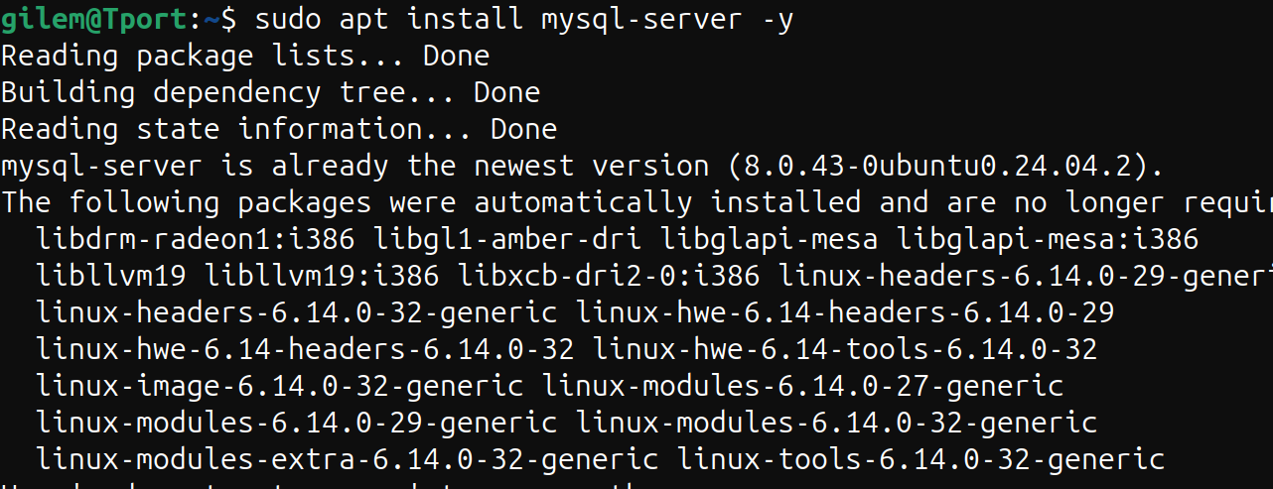
Nota: Este es el proceso de instalación del aplicativo a través del protocolo apt de Linux.

Creación de base de datos y usurario de entrada
Figura 4
Configuración de usuario dentro del cliente de MySQL
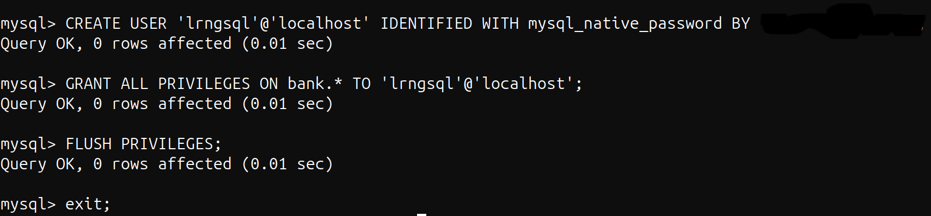
Nota: Ahora para configurar el entorno de desarrollo, es necesario que realizar ciertas configuraciones con el cliente integrado en MySQL.

Al momento de realizar la creación de una base de datos con mysql, es necesario ser creada con super-usuario; este gestor demanda que se cree un usuario de entra, el cual va a tener una contraseña, para poder ingresar a la base de datos.

Manejo de datos

Varchar
Al momento de utilizar SQL, es necesario definir los tipos de datos que la base de datos va a ser capaz de manejar. La forma de definir esos datos, esta definida primero que nada, por su naturaleza (int, string, float, etc.) Por otro lado el tamaño que cada uno de estos puede llegar a tener.
Dentro de la configuración se encuentra la variabilidad del mismo:
char(20)
varchar(20)
En el caso de chart, se trata de un elemento el cual no tiene longitud variable, este no puede sobrepasar los 20 caracteres de longitud.
Por el otro lado varchar, permite que sus datos sean variables y puedan escalar su tamaño, al mutar sus tipos de datos que se ven a continuación.
Tinytext: 255
Text: 65,535
Mediumtext: 16,777,215
Longtext: 4,294,967,295
(Beaulieu, A. , 2006, p. 21).
Uno de los parámetros más importantes de esta parte de la configuración de base de datos, es conocer el idioma de los datos que van a ser ingresados en esta base de datos. En casos como los idiomas orientales, es necesario realizar una configuración adicional para que la base de datos opera de manera correcta con los caracteres utilizados en esos idiomas.
Al momento que se definen lo idiomas los cuales van a ser utilizados, también es definida la longitud con la cual este va a tener. La cual está definida en varios tipos: varchar 1, 2, y 3; Cada una de estas con una longitud de palabra exponencialmente más grande que la anterior.
De igual manera ocurre con los valores numéricos.
Tabla 1
Tamaño de enteros en SQL.
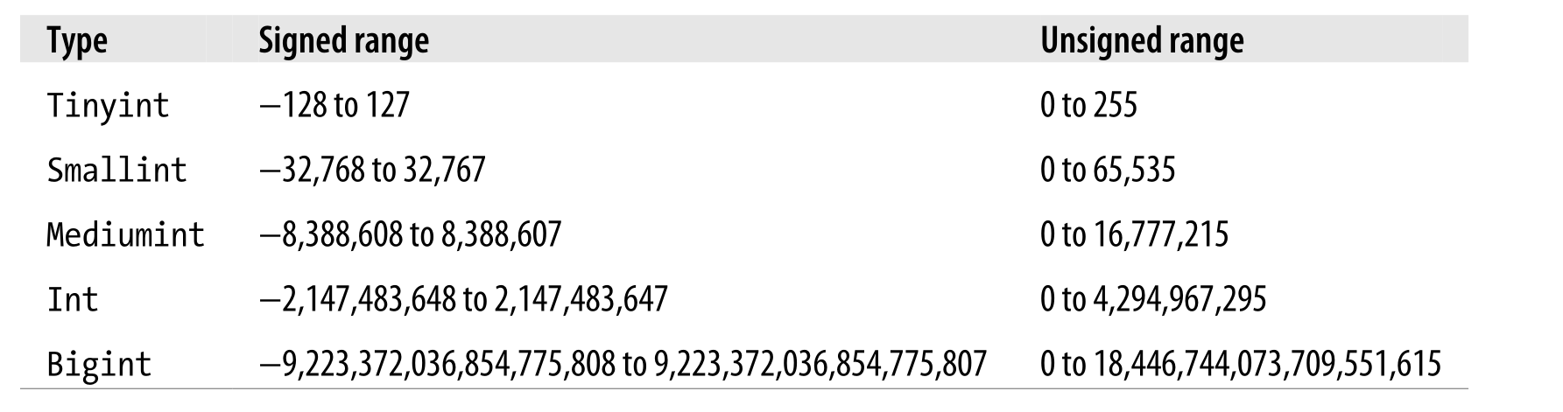

Tabla 2
Tamaño de decimales en SQL.
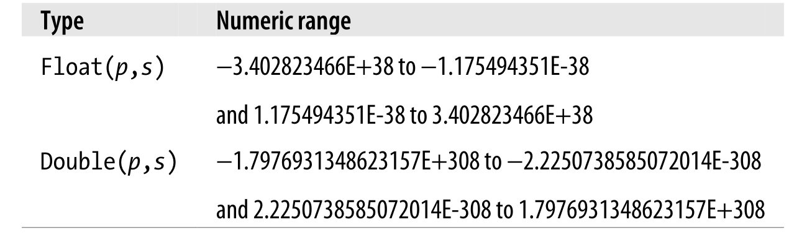

Manejo de formatos
En SQL, al momento de definir los tipos de datos que van a entrar a la base de datos, es una buena practica especificar el formato que el dato va a tener al momento de entrar a la base de datos.
Existen varias alternativas, para asegurarse que los datos entrantes son manejables por la base de datos. Uno puede ser mostrar una aclaración para la persona responsable de la entrada de estos datos, donde se le especifique el formato que ese dato debe tener.
Junto con la posibilidad antes presentada, también es positivo el utilizar elementos que forman parte de SQL, los cuales de forma directa especifican el tipo de dato que este va a tener.
Figura 5
Definiciones para datos
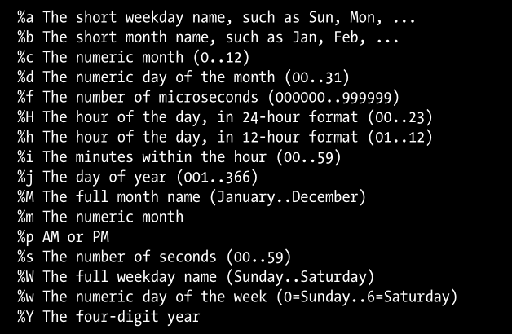
Nota: Al momento de integrarlos a la base de datos, muchos de ellos tienen rangos de datos ya definidos, de acuerdo al caso, estos pueden suponer inconvenientes.

Diseño de la estructura de base de datos
Al momento desarrollar la estructura que un base de datos puede tener, hay que tener presentes cuales van a ser los elementos que van a tener un series de valores adjuntos, los cuales ameritan crear una tabla a parte con estos valores;

Llaves primarias
Dentro de los elementos que cohesionan las bases de datos, basadas en SQL, la llave primaria resulta uno de los elementos más pivotales dentro de la definición de relaciones entre tablas.
Figura 6
Ejemplo pagina 29
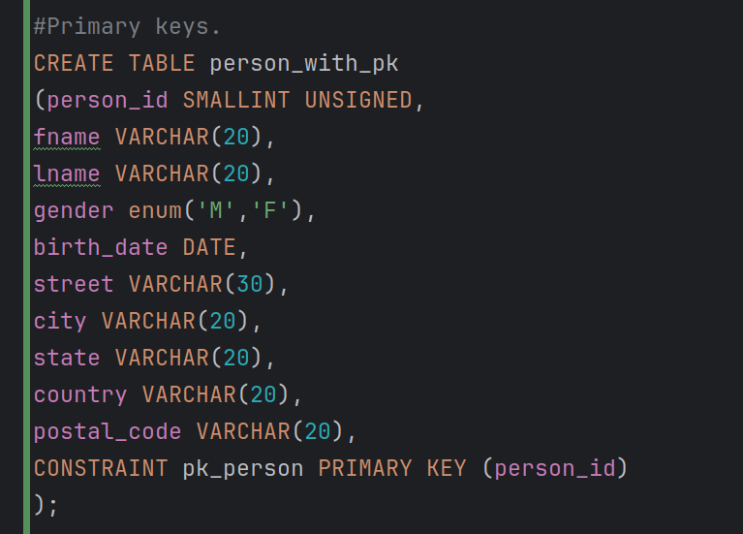
Nota: De manera general, se utiliza la sigla pk, para realizar referencia a primary_key.
Las llaves primarias, son el elemento irrepetible dentro de una tabla; el cual puede consultar datos anexos a este de una forma mucho más eficiente.
Las llaves primarias son, generalmente, definidas como números enteros. Este tipo de datos permite realizar consultas de datos, unicamente conociendo este dato; aprovechando que el resto de campos dentro de otras tablas están vinculados con la llave primaria.
Para asegurarse que este dato es único, se define que el sistema lo haga de manera automática, pues, al momento que existan dos o más personas o usuarios con acceso al sistema, pueden llegar a definir el mismo valor para esta llave primaria, lo cual genera un conflicto muy problemático.
Para este proceso se define:
Figura 7
Comando para definir el auto incremento en mysql
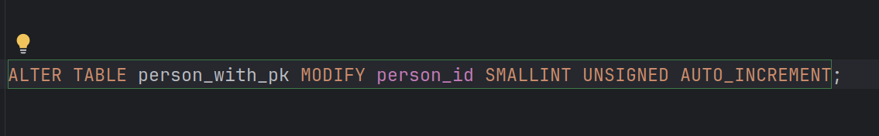
Nota: Se trata de un comando el cual se utiliza dentro de la consola de mysql.
Esta declaración hace que el valor tome automáticamente un incremento en el valor, el cual casi siempre va a ser un número entero, que se asocia a esa fila de datos. Normalmente, comenzando por el número 1 y de forma ascendente.

Llaves foráneas
Figura 8
Ejemplo llaves foráneas
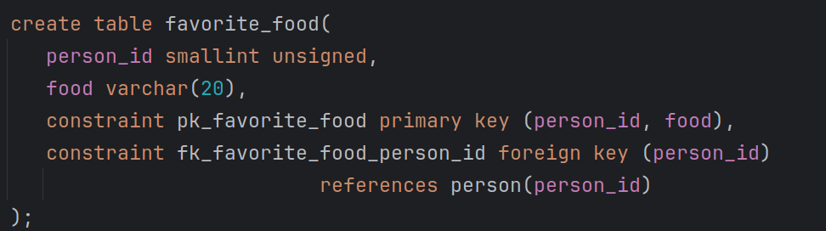
Nota: Este tipo de datos es normalmente representado con las letras fk, foreing key.
Las llaves foráneas son argumentos, normalmente, utilizadas para definir que el los datos en ese campo solo puede incluir elementos los cuales se encuentren en la tabla a la cual esta está haciendo referencia; en el caso del ejemplo anterior person_id, solamente puede hacer referencia a valores dentro de person_id.

Manipulación de la base de datos
Al momento de comenzar a trabajar con la base de datos, existen una serie de comandos los cuales permiten realizar una serie de acciones, las cuales son esenciales para la utilización de la propia base de datos.

Insert
Primero se debe referenciar el comando, que de forma más inmediata nos permite introducir datos dentro de la base.
Figura 9
Ejemplo de comando Insert en SQL
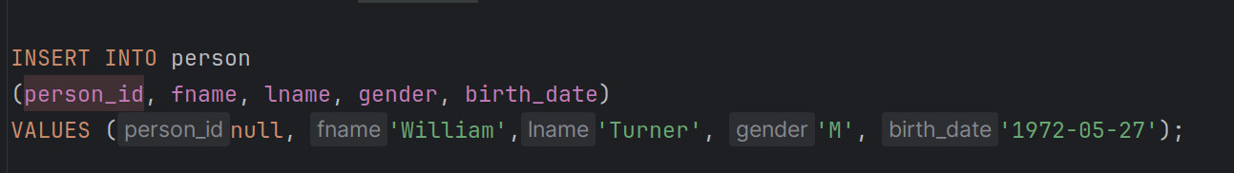
Nota: Es necesario hacer referencia a los diferentes campos donde se va almacenar cada uno de los valores.

Where
Where es un clausula, la cual indica a la consulta que dato debe tener como referencia; naturalmente, es mejor utilizarlo con llaves, como las llaves primarias.
Al momento de utilizar este tipo de clausulas junto con las llaves primarias, hace que al momento de delegar los permisos sobre la base de datos resulte muy conveniente para la persona delegada con esas responsabilidades.
Esta clausula también tiene la posibilidad de ser utilizada con otros datos dentro de la tabla; un ejemplo de esto puede ser en una tabla de clientes, donde la manera más intuitiva de realizar la pesquisa es buscando el nombre de la persona en cuestión, utilizar su número de teléfono, etc.

Update
Update tiene el propósito de modificar los datos dentro de una tabla existente, la cual resulta útil para: realizar cambios en una base de datos dinámica, donde se modifiquen datos de manera continua. O para actualizar con valores definidos, datos que estaban vacíos.
Es importante destacar la sociedad entre este comando y el comando Where; pues al momento de realizar una actualización en la base de datos, es necesario especificar en que lugar se va a realizar este proceso. Así, se puede realizar la actualización de datos con base en las llaves primarias o otros datos lo suficientemente acurados como para que se realice este proceso de manera precisa.

Delate
Por otro lado, el comando delate es utilizado para eliminar datos de la propia base. Al momento de realizar este proceso, es vital utilizar la clausula Where, pues en dado caso que no se utilice, todos los campos dentro de esa tabla van a ser eliminados.
Figura 10
Ejemplo comando delate
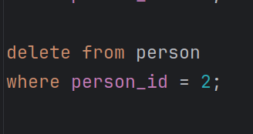
Nota: El uso de este comando está directamente ligado al uso junto con el comando Where.

Referencias Bibliográficas
Beaulieu, A. (2006). Aprende SQL. Anaya Publishers.

‌

